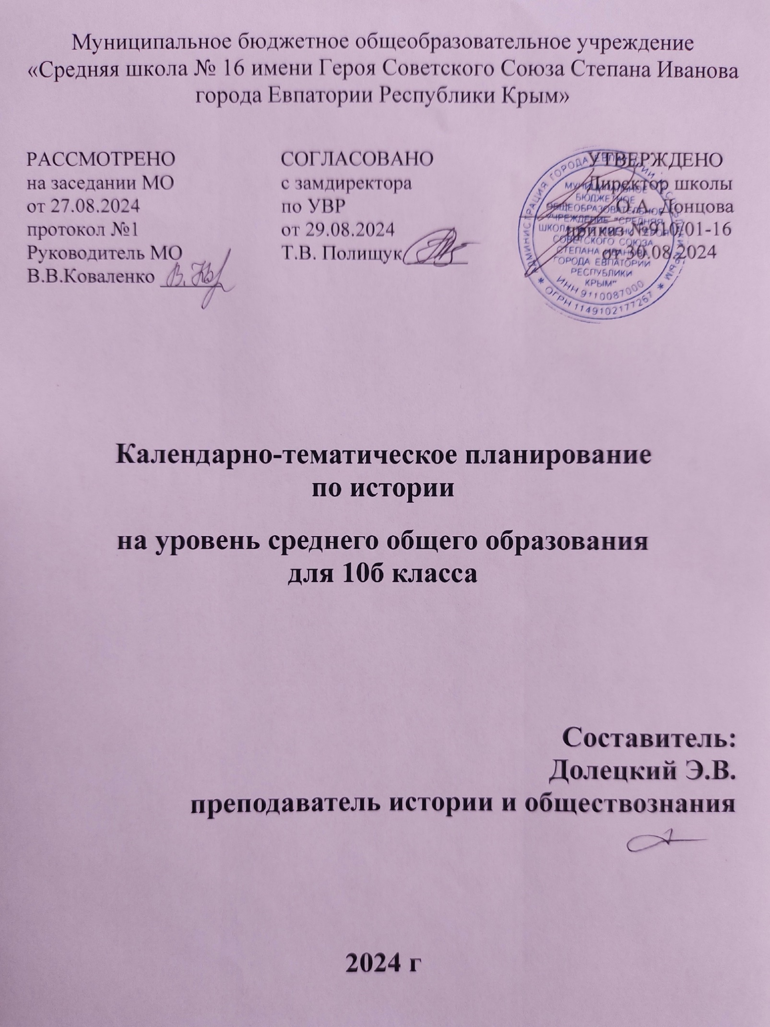

Муниципальное бюджетное общеобразовательное учреждение

«Средняя школа № 16 имени Героя Советского Союза Степана Иванова города Евпатории Республики Крым»

РАССМОТРЕНО СОГЛАСОВАНО УТВЕРЖДЕНО

на заседании МО с замдиректора Директор школы

от 27.08.2024 по УВР _________ О.А. Донцова

протокол №1 от 29.08.2024 приказ №910/01-16

Руководитель МО Т.В. Полищук ______ от 30.08.2024

В.В.Коваленко ______

**Календарно-тематическое планирование**

**по истории**

**на уровень среднего общего образования**

**для 10б класса**

**Составитель:**

**Долецкий Э.В.**

**преподаватель истории и обществознания**

**2024 г**

**Электронные образовательные ресурсы**

* Игрошкола. История России в лицах http://mosaicum.ru/history
* Электронный журнал Первое сентября https://his.1sept.ru/
* Русский город http://www.russiancity.ru/
* Brunchtrack онлайн-база для создания книг-игр https://www.branchtrack.com/
* Единое окно. История http://window.edu.ru/catalog/resources?p_rubr=2.2.73

**10б КЛАСС**

|  |  |  |  |  |
| --- | --- | --- | --- | --- |
| **№ п/п** | **Тема урока** | **Количество часов** | **Дата планируемая** | **Дата фактическая** |
| 1 | Введение во Всеобщую историю начала ХХ в. | 1 | 02.09.2023 |  |
| 2 | Мир накануне Первой мировой войны | 1 | 04.09.2023 |  |
| 3 | Первая мировая война. 1914 – 1918 г.г | 1 | 9.09.2023 |  |
| 4 | Повторительно-обобщающий урок по теме «Мир накануне и в годы Первой Мировой войны» | 1 | 11.09.2023 |  |
| 5 | Распад империй и образование новых национальных государств в Европе | 1 | 16.09.2023 |  |
| 6 | Версальско-Вашингтонская система международных отношений | 1 | 18.09.2023 |  |
| 7 | Страны Европы и Северной Америки в 1920-е гг. | 1 | 23.09.2023 |  |
| 8 | Итальянский фашизм. Авторитарные режимы в Европе. | 1 | 25.09.2023 |  |
| 9 | Великая депрессия. Преобразования Ф. Рузвельта в США | 1 | 30.09.2023 |  |
| 10 | Германский нацизм. Нарастание агрессии в мире. | 1 | 02.10.2023 |  |
| 11 | Рост международной напряженности в 1930-е гг. Гражданская война в Испании | 1 | 07.10.2023 |  |
| 12 | Повторительно-обобщающий урок по теме «Страны Европы и Северной Америки в 1920-е гг.» | 1 | 09.10.2023 |  |
| 13 | Страны Азии, Африки и Латинской Америки в 1918 – 1930 гг. | 1 | 14.10.2023 |  |
| 14 | Страны Азии, Африки и Латинской Америки в 1918 – 1930 гг. | 1 | 16.10.2023 |  |
| 15 | Международные отношения в 1930-е гг. | 1 | 21.10.2023 |  |
| 16 | Развитие науки и культуры в 1914 – 1930-х гг. | 1 | 23.10.2023 |  |
| 17 | Развитие науки и культуры в 1914 – 1930-х гг. | 1 | 06.11.2023 |  |
| 18 | Повторительно-обобщающий урок по теме «Мир в 1918 – 1938 гг.» | 1 | 11.11.2023 |  |
| 19 | Начальный период Второй мировой войны | 1 | 13.11.2023 |  |
| 20 | Начало Великой Отечественной войны и войны на Тихом океане | 1 | 18.11.2023 |  |
| 21 | Коренной перелом во Второй мировой войне | 1 | 20.11.2023 |  |
| 22 | Разгром Германии, Японии и их союзников | 1 | 25.11.2023 |  |
| 23 | Повторительно-обобщающий урок по курсу «Всеобщая история. 1914 – 1945 гг.» | 1 | 27.11.2023 |  |
| 24 | Введение в Историю России начала ХХ в. | 1 | 02.12.2023 |  |
| 25 | Россия и мир накануне Первой мировой войны | 1 | 04.12.2023 |  |
| 26 | Российская армия на фронтах Первой мировой войны | 1 | 09.12.2023 |  |
| 27 | Нарастание революционных настроений. Власть, экономика и общество в годы Первой мировой войны | 1 | 11.12.2023 |  |
| 28 | Российская революция. Февраль 1917 г. | 1 | 16.12.2023 |  |
| 29 | Российская революция. Октябрь 1917 г. | 1 | 18.12.2023 |  |
| 30 | Первые революционные преобразования большевиков | 1 | 23.12.2023 |  |
| 31 | Экономическая политика советской власти | 1 | 25.12.2023 |  |
| 32 | Гражданская война: истоки и основные участники. | 1 | 13.01.2025 |  |
| 33 | На фронтах Гражданской войны. | 1 | 15.01.2025 |  |
| 34 | Революция и Гражданская война на национальных окраинах | 1 | 20.01.2025 |  |
| 35 | Идеология и культура в годы Гражданской войны. Перемены в повседневной жизни и общественных настроениях | 1 | 22.01.2025 |  |
| 36 | Наш край в 1914 – 1922 гг. | 1 | 27.01.2025 |  |
| 37 | Повторительно- обобщающий урок по теме «Россия в 1914 – 1922 гг.» | 1 | 29.01.2025 |  |
| 38 | Экономический и политический кризис начала 1920-х гг. Переход к нэпу | 1 | 03.01.2025 |  |
| 39 | Экономическое и социальное развитие в годы нэпа | 1 | 10.02.2025 |  |
| 40 | Образование СССР. Национальная политика в 1920-е гг. | 1 | 12.02.2025 |  |
| 41 | Политическое развитие в 1920-е гг. | 1 | 17.02.2025 |  |
| 42 | Международное положение и внешняя политика СССР в 1920-е гг. | 1 | 19.02.2025 |  |
| 43 | Культурное пространство советского общества в 1920-е гг. | 1 | 26.02.2025 |  |
| 44 | «Великий перелом». Индустриализация | 1 | 21.02.2025 |  |
| 45 | Коллективизация сельского хозяйства | 1 | 03.03.2025 |  |
| 46 | Политическая система и национальная политика СССР в 1930-е гг. | 1 | 05.03.2025 |  |
| 47 | Культурное пространство советского общества в 1930-е гг.: создание «нового человека | 1 | 12.03.2025 |  |
| 48 | Развитие науки, образования, здравоохранения в 1930-е гг. | 1 | 17.03.2025 |  |
| 49 | Советское искусство 1930-х гг. | 1 | 19.03.2025 |  |
| 50 | Повседневная жизнь населения в 1930-е гг. | 1 | 24.03.2025 |  |
| 51 | СССР и мировое сообщество в 1929 – 1939 гг. | 1 | 26.03.2025 |  |
| 52 | СССР накануне Великой Отечественной войны. | 1 | 07.04.2025 |  |
| 53 | Наш край в 1920 – 1930-е гг. | 1 | 09.04.2025 |  |
| 54 | Повторительно-обобщающий урок по разделу «Советский Союз в 1920 – 1930-е гг.» | 1 | 14.04.2025 |  |
| 55 | Начало Великой Отечественной войны | 1 | 16.04.2025 |  |
| 56 | Битва за Москву и блокада Ленинграда | 1 | 23.04.2025 |  |
| 57 | Фронт за линией фронта | 1 | 28.04.2025 |  |
| 58 | Единство фронта и тыла | 1 | 30.04.2025 |  |
| 59 | Сталинградская битва. Начало коренного перелома в ходе войны | 1 | 05.05.2025 |  |
| 60 | Курская битва. Завершение коренного перелома | 1 | 07.05.2025 |  |
| 61 | «Десять сталинских ударов» и изгнание врага с территории СССР | 1 | 12.05.2025 |  |
| 62 | Наука и культура в годы войны | 1 | 14.05.2025 |  |
| 63 | Освобождение народов Европы. Победа СССР в Великой Отечественной войне | 1 |  |  |
| 64 | Освобождение народов Европы. Победа СССР в Великой Отечественной войне | 1 | 19.05.2025 |  |
| 65 | Война с Японией. Окончание Второй мировой войны | 1 |  |  |
| 66 | Окончание Второй мировой войны. Итоги и уроки. | 1 | 21.05.2025 |  |
| 67 | Наш край в 1941 – 1945 гг. | 1 |  |  |
| 68 | Повторительно-обобщающий урок по теме «Великая Отечественная война 1941 – 1945 гг.» | 1 | 26.05.2025 |  |
| ОБЩЕЕ КОЛИЧЕСТВО ЧАСОВ ПО ПРОГРАММЕ | | 68 |  |  |